Физико-математический

(Физика, математика)

*Инженер*

разработка, проектирование, конструирование, изготовление, эксплуатация, обслуживание технических устройств

1.собирает большое количество цифровых данных.

2.анализирует полученную информацию.

3.определяет основные тезисы исследования, выдвигает гипотезы. 4.Составляют прогнозы, планы развития, проекты, методические рекомендации.

*Аналитик*

*Нанотехнолог*

Создают:

1. новые материалы с чётко заданной атомарной структурой.

2. электронные схемы, основанных на элементах размером с молекулу или атом.

3. нанороботов размером с молекулу.

Разрабатывают:

1. способы восстановления клеток организма (нанопластырь для восстановления миокарда

2. космические нано спутники

Информационно-технологический

(Информатика, математика, физика)

*Data Scientist (дата-сайентист или датасаентист)*

обрабатывает и анализирует массивы больших данных (Big Data), находит в них новые связи и закономерности с помощью алгоритмов машинного обучения, строит прогнозную алгоритмическую модель, которую можно использовать для решения задач бизнеса, науки, повседневной жизни.

контролирует точность измерительной техники.

*Метролог*

*Intelligent Systems Developer*

Создают технические или программные системы, которые автономно решают разнообразные творческие задачи, требующие нестандартного подхода

Химико-биологический

(Биология, химия)

*Диетолог (от греч. Diaita – образ жизни, режим питания.) – врач,*

специализируются на укреплении здоровья с помощью правильно подобранного питания. Определяет процентное содержание воды, мышечной и жировой массы в организме . Обязательно выясняет, какие заболевания есть у пациента, какую еду он предпочитает, какого режима придерживается, работает ли физически, нет ли аллергии на какие-либо продукты. Когда ответы на все вопросы получены, врач назначает диету, помогающую сбросить вес. Если нужный вес достигнут, диетолог разрабатывает программу, позволяющую поддерживать результат как можно дольше, в идеале – всегда.

*Винодел*

*Фармаколог*

Создают, изучают, тестируют, выбирают лекарственные препараты. Занимаются исследованиями, научной работой, клинической практикой. Создают и усовершенствуют лекарственные средства, заботятся о здоровье пациентов

специалист по созданию рецептур вин и коньяков, придумывает состав напитков, следит за соблюдением технологии. знает, от чего зависит тот или иной вкус. из разных сортов винограда создаёт особый купаж (фр. Coupage) , т. е. смесь, где каждый сорт занимает определённую долю.При создании коньяка технолог продумывает, какие спирты, какой выдержки и в каких пропорциях в нём использовать.

Лингвистический

(Русский язык, литература, иностранный язык)

*Спортивный комментатор*

журналист, освещающий спортивные события в режиме реального времени.

это специалист по лингвистике (языкознанию, языковедению), предметом исследования которого являются история образования и развития языков, их структура и характерные особенности.

*Лингвист (языковед)*

*Журналист-международник*

Специализируются на зарубежных новостях, пишут статьи, ведут репортажи, создают видеоролики. Требуется освещать не внутренние события города или страны, а внешние

Филологический

(Русский язык, литература)

*Корреспондент*

это журналист, который работает в средствах массовой информации и этой информацией их снабжает. В современных условиях форм и видов работы корреспондента может быть крайне много: от поездок в места происшествий и снятия прямых репортажей до внештатной работы и пересылки материалов исключительно через интернет.

специалист в области связи с общественностью, составляющий тексты выступлений для бизнесменов, высокопоставленных чиновников.

*Спичрайтер (от англ. Speech – речь, writer – автор, писатель)*

*Редактор*

Занимается редактированием

Подготавливает к выходу в свет произведения(статьи, литературные произведения) и издания целиком(книги, журналы, интернет-издания)

Гуманитарный

(Русский язык, литература, история, обществознание)

*Пресс-секретарь*

человек, который общается со СМИ и общественностью, представляя интересы частного лица или компании. В его обязанности входит отслеживание информации, подготовка PR-акций и их контроль, составления.

устанавливает методы и технические средства, с помощью которых изготовлены эти документы и их реквизиты, производятся изменения и исправления в первоначальном варианте для выяснения вопроса. изучает содержание документа, материала, из которого он изготовлен и выявляет следы возможной подделки.

*Эксперт по технико-криминалистической экспертизе*

*Политический обозреватель*

анализирует происходящее в общем контексте, показывает связи между явлениями, политические тенденции

Социально-экономический

(Обществознание, география)

*Фиксер*

проводник, работает в своей стране,помогает журналистам и фотографам

изучает культуру народов, его историю, традиции и быт.

*Этнограф*

*Туроператор*

Занимается разработкой туристского продукта, прорабатывает направления, продвигает готовый продукт на рынке услуг, решает конфликтные ситуации и с заказчиками, и с принимающей стороной.

***Профессии по профилям***

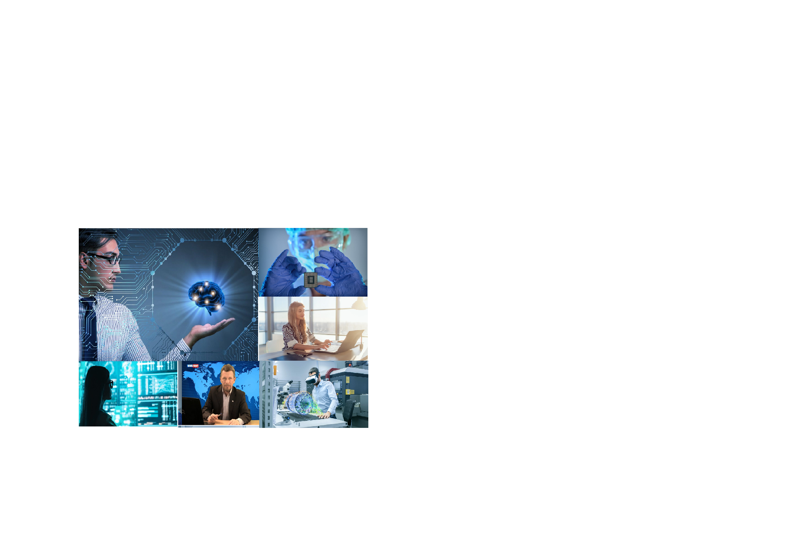

2023г